МИНИСТЕРСТВО НАУКИ И ВЫСШЕГО ОБРАЗОВАНИЯ РОССИЙСКОЙ
ФЕДЕРАЛЬНОЕ ГОСУДАРСТВЕННОЕ БЮДЖЕТНОЕ ОБРАЗОВАТЕЛЬНОЕ
УЧРЕЖДЕНИЕ ВЫСШЕГО ОБРАЗОВАНИЯ
«НОВОСИБИРСКИЙ ГОСУДАРСТВЕННЫЙ ТЕХНИЧЕСКИЙ УНИВЕРСИТЕТ»

КАФЕДРА СИСТЕМ СБОРА И ОБРАБОТКИ ДАННЫХ


Лабораторная работа №2
по дисциплине «Распределенные информационные
системы и базы данных»
на тему
«Работа с MongoDB»

Группа: АТМ-25
Факультет: АВТФ
Студент: Чумаков И. В.
Преподаватель: Павлова А. И.

Новосибирск, 2026

Задания
  - Создайте коллекцию документов к метеостанциям по вариантам по дисциплине «Моделирвоание процессов и объектов» по варианту задания. Выполните основные операции запросов к коллекциям документов.
  - Используйте дополнительные методы работы с курсором

Результаты работы
Задание 1.
Была создана коллеция, которая содержит 222 климатические данные с 3-х метеорологических станций.
Перейдем выполнению основных запросов к коллекциям документов.

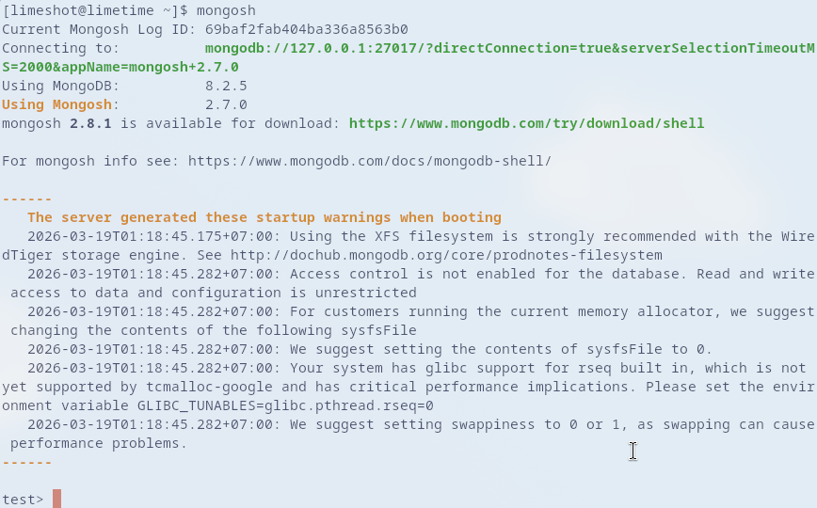
Проверка наличия всех баз данных:
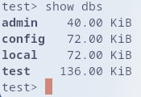
Тестовая база данных уже выбрана.
Выполним вставку данных в тестовую бд:
db.users.insertOne( { name: "Ilya" } )
db.users.insertOne( { name: "Ilya2" } )
db.users.insertOne( { name: "Ilya3" } )
db.users.insertOne( { name: "Ilya4" } )
db.users.find()
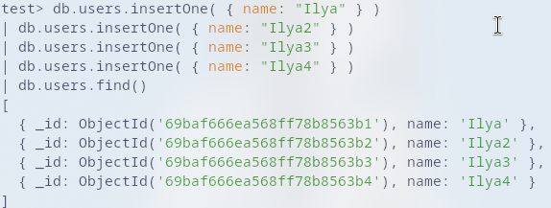
Добавим ещё одну запись и посмотрим как это отразится на базе данных:
db.users.insertOne( { name: "NeIlya" } )
db.users.find()
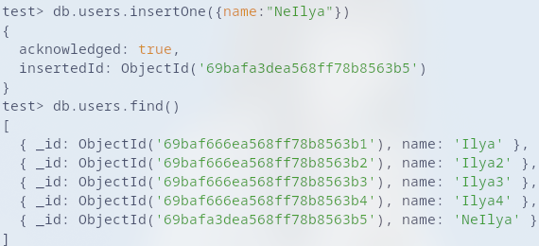
Задание 2.
Создадим базу данных с именем студента
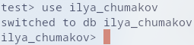
Создадим коллекцию students добавив туда такую запись:
{
"_id":0,
"name":"aimee Zank",
"scores":
[
{"score":1.463179736705023, "type":"exam"},
{"score":11.78273309957772, "type":"quiz"},
{"score":35.8740349954354, "type":"homework"}
]
}
Запись добавлена
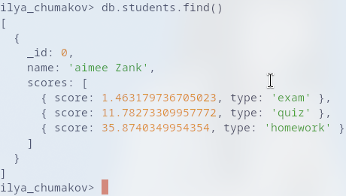
Добавим ещё 12 записей:
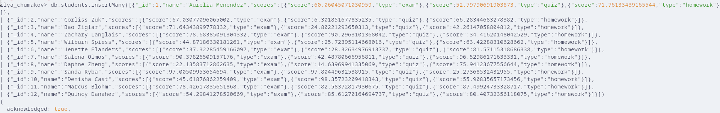
Выводить все записи не будем в силу некомпактности скриншота, поэтому выведем количество записей в коллекции:
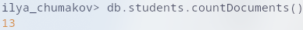
Данная коллекция содержала информацию о студентах и выполненных ими работах.

Вторая коллекция будет содержать информацию о ресторанах.
Вставим записи:
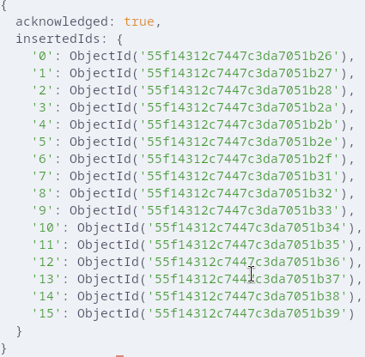

В коллекции теперь должно содержаться 16 документов. Выведем реальное количество и некоторые документы:

